**PRODUKTINFORMATION**

**AED Mindray C1A Semi-Auto Komplett Kit**

Productno: VT9100-VT9101-VT9102-VT9103

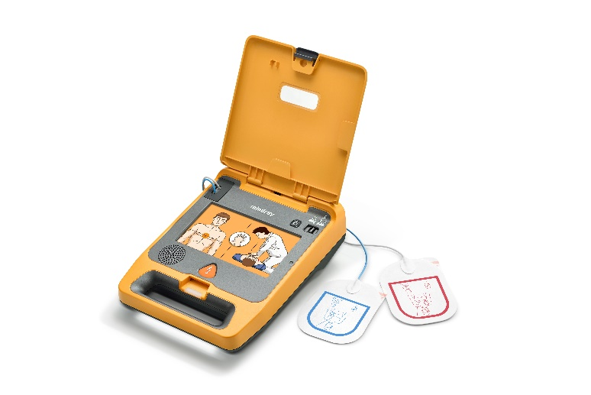

AED Mindray C1 är en idealisk hjärtstartare för såväl erfarna som oerfarna livräddare i alla miljöer. ResQNavi guidar räddaren genom processen och ger mer detaljerade instruktioner vid behov. Dessutom är hjärtstartaren omedelbart redo att användas, tack vare de föranslutna elektroderna och den extra korta tiden från start till stöt.

### Pålitlig under tuffa omständigheter

AED Mindray C1 har gått igenom många avancerade tester. Kvaliteten på enheten gör den lämplig för krävande omständigheter. Helikoptrar eller bergsklättrare kan använda den upp till en höjd av 4575 meter och regn, vattenstrålar eller damm är inga problem för denna hjärtstartare heller (IP-klassning 55). Volymen på de talade instruktionerna anpassas automatiskt till den omgivande ljudnivån. Dessutom klarar alla 6 sidorna av AED Mindray C1 ett fall på 1,5 meter.

### Låga underhållskostnader

Batteriet och elektroderna till AED Mindray C1 har en livslängd på cirka 4 år. Denna långa livslängd av batterier och elektroder (om de inte används) innebär att de totala underhållskostnaderna hålls på en låg nivå.

### Extra snabb från start till stöt

AED Mindray C1 utför dagliga självtester. Den blinkande gröna lysdioden visar att enheten är redo att användas. De föranslutna elektroderna ser till att hjärtstartaren alltid är redo att användas mycket snabbt. Denna Mindray-hjärtstartare använder också QShock-tekniken. Detta förkortar tiden för EKG-analys och laddning. Den första stöten kan levereras på mindre än 8 sekunder. Snabbare leverans av stöt innebär också att det behövs ett kortare HLR-uppehåll vid varje stöt, vilket bör öka chansen till överlevnad i ett akut läge.

### För alla livräddare och alla patienter

ResQNavi-tekniken känner av om en livräddare verkar vara tveksam till att placera elektroderna. Då kommer de talade instruktionerna att bli mer detaljerade. Dessutom kan användaren vid behov byta språk från svenska till engelska med en enkel knapptryckning.

Det finns också en annan knapp för att aktivera barnläget. AED Mindray C1 kommer då att justera energinivån vid stöt till en nivå lämplig för barn, och HLR-stödet kommer också att justeras till den standard som rekommenderas för barn (15:2). Detta innebär också att samma elektroder kan användas även för barn.

En unik egenskap hos denna hjärtstartare är den automatiska kompensationen för patientens impedans. En storväxt patient får då en högre energi vid stöten – vilket kompenserar för mer kroppsmassa.

**Komplett Kit innehåller:**

* AED Mindray C1 semiautomatisk inkl vuxen/barnläge
* Två språk, Lokalt + Engelska
* Elektroder & batteri med 4 års hållbarhet.
* 1st Readykit, väska m rakhyvel, handskar, pocketmask, sax, våtservetter, tork.
* Väggskylt AED
* Väggfäste

**Tillbehör / Reservdelar:**

* VT9112 AED Batteri C1, 4 års hållbarhet
* VT9110 AED Elektroder C1 VUX/BARN 4 års hållbarhet
* VT9108 AED Trainer C1 inklusive fjärrkontroll & väska

|  |  |
| --- | --- |
| **Höjd:** | 7,8 cm |
| **Bredd:** | 21 cm |
| **Längd:** | 28,6 cm |
| **Vikt:** | 2 kg |
| **Färg:** | Gul/orange |

**Temperatur** -5 till + 50 grader

**Klassning:** IP55